Отчёт о мероприятиях, проведённых в рамках Месячника безопасности людей на водных объектах в МДОУ «ЦРР – детский сад «Улыбка» в весенне-летний период
с 18 апреля 2023 года по 16 мая 2023 года

№ п/п | Наименование мероприятий | Сроки проведения | Кол-во  принявших  участие
1 | Проведение профилактических бесед, инструктажей с детьми на темы: «Безопасность на воде», «Спасательный круг», «Здоровье – наше богатство». | 18.04.2023 – 16.05.2023 | 242
2 | Рисование на тему «Речка голубая» | май | 72
3 | Просмотр профилактических видеороликов по правилам безопасного поведения на воде, мультфильмов на соответствующую тему с последующим обсуждением:  - Аркадий Паровозов  - ролики МЧС России | апрель, май | 182
4 | Распространение памяток, листовок среди детей и родителей:  - «Правила безопасности на воде в летний период» | май | 18
5 | Обновление информационных уголков безопасности для детей и родителей, в рамках проведения Месячника | апрель, май
6 | Подвижная игра «Ручеёк» | май | 91
7 | Рассматривание иллюстраций «Безопасность на воде» | май | 182
8 | Чтение художественной литературы:  - Дед Мазай и зайцы | май | 62
9 | Опыт «Тонет – плавает» | май | 13

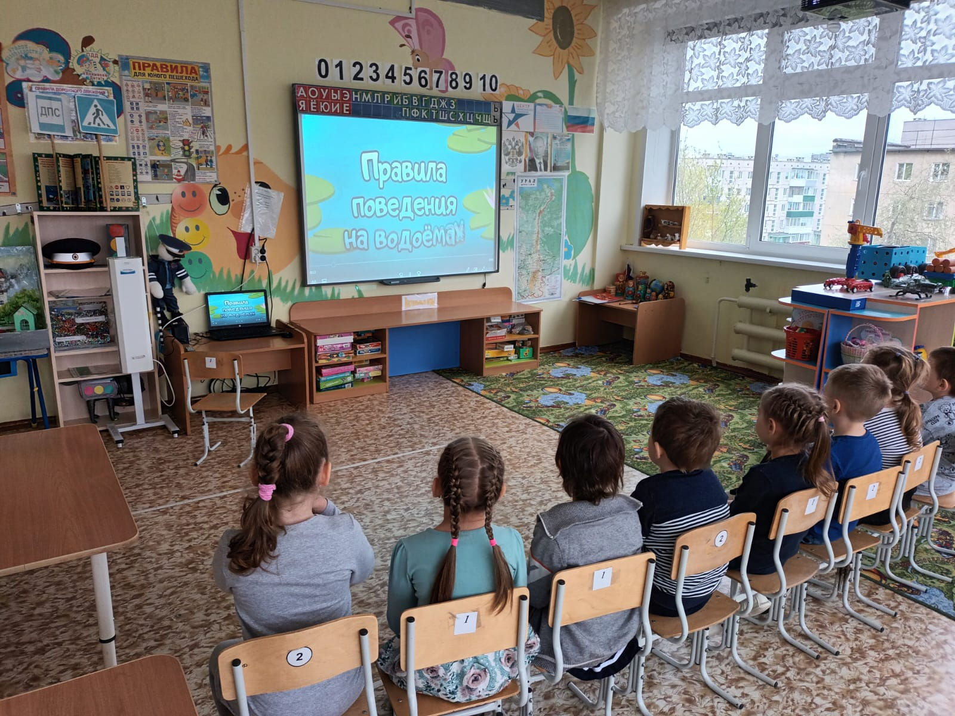Ответственный за предоставление информации: Жолнина Е.Э., специалист по охране труда
